

Licenciatura en Ciencia de Datos

Título:

Predicción de fallas en las formaciones de la red de subterráneos de Buenos Aires a partir de su desgaste acumulado, como insumo para la planificación del mantenimiento preventivo.

Autor (es):
- Sasia, Juan Ignacio - juanignaciosasia@gmail.com
- Segovia, Jorge Nicolas - nico.segov@gmail.com
- Martos, Stefania - tefimartos@gmail.com
- Muñoz Franchi, Juan Jose - juanjosemfranchi@gmail.com

Docente(es): Perez, Matias Augustin

Agosto 2026

Índice

Índice de imágenes 3
Índice de tablas 3
1. Introducción 3
1.1. Motivaciones 3
1.2. Descripción del tema 4
1.3. Objetivos 5
1.3.1. Objetivo general 5
1.3.2. Objetivos específicos 5
1.4. Alcance y limitaciones 5
2. Marco teórico 6
2.1. Antecedentes 6
2.2. Marco conceptual 7
3. Metodología de desarrollo de software 7
4. Propuesta de solución 7
5. Conclusiones 10
6. Referencias 11
7. Anexos 12
A1. Diagrama de clases 13
A2. Manual de usuario 13
8. Soporte digital 13

Índice de imágenes
Se genera con el complemento “Caption Maker”
List Of Images
- Figure 2. Fases (son ejemplos)
- Figure 3. Etapas de las metodología XYZ

Índice de tablas
Se genera con el complemento “Caption Maker”
List Of Tables
- Table 1. Primera etapa
- Table 2. Tareas
- Table 3.
- Table 4.
- Table 5.
- Table 6.

1. Introducción

1.1. Motivaciones
- Motivaciones que han llevado a realizar el trabajo.
- Ideas generales sobre la temática, la disciplina o el tipo de estudio que se encara.
- presentación del problema, su contexto y justificación de relevancia.

1.2. Descripción del tema
- Ubicar al lector en el contexto del trabajo (En que van a trabajar en la tesina)
- El tema es de lo que trata el texto (tesina), el asunto sobre el cual desarrolla la propuesta de solución o la monografía de investigación, no se afirma ni se niega nada. En cambio el título, es el nombre para atraer lectores, que debe ser breve, es decir, una frase nominal carente de verbo.
El servicio de subterráneos de Buenos Aires depende de una flota acotada de formaciones que circulan de manera intensiva. Cada una acumula decenas de miles de kilómetros por año, y ese desgaste termina expresándose en fallas que retiran la unidad de circulación. Cuando eso ocurre, la línea afectada pierde capacidad de servicio, los intervalos entre trenes se amplían y el perjuicio recae sobre el pasajero.
El problema es que hoy esas fallas se atienden cuando ya se produjeron. El operador no dispone de una herramienta que estime qué formaciones se encuentran próximas a fallar, de modo que interviene de manera reactiva: retira la unidad una vez que se descompuso y reprograma el servicio sobre la marcha. Las interrupciones por mantenimiento se comunican con pocos días de anticipación y suelen concentrarse en días hábiles, cuando la demanda es mayor, lo que amplifica el impacto sobre los usuarios.
La información pública disponible permite abordarlo. Los registros de despacho identifican cada formación de manera individual, con su modelo de fabricación, su cantidad de coches, los kilómetros que recorre en cada servicio y la causa por la que un servicio previsto no llegó a realizarse, incluidas las fallas de material rodante. A eso se suman la composición mensual de la flota de cada línea, la frecuencia real de circulación y el volumen de pasajeros que cada línea transporta. Esa información permite reconstruir la historia de uso de cada formación, pero no ha sido utilizada de manera conjunta para anticipar su deterioro. Resolverlo importa porque haría posible programar las intervenciones según la condición estimada de cada unidad y en las ventanas de menor impacto sobre el servicio, en lugar de asumir la falla como una contingencia.

1.3. Objetivos

1.3.1. Objetivo general
Desarrollar un modelo predictivo de aprendizaje automático que estime el riesgo de falla de las formaciones de la red de subterráneos de Buenos Aires en función de su desgaste acumulado y de sus condiciones de operación, a fin de anticipar las unidades que requieren intervención y aportar criterios para la programación del mantenimiento preventivo.

1.3.2. Objetivos específicos

- Definir indicadores de desgaste acumulado al servicio para cada formación de la red a partir de los registros de despacho, integrando la distancia recorrida con la carga soportada, esta última estimada a partir de las características técnicas del modelo de material rodante y del volumen de pasajeros transportado.
- Describir la evolución del desgaste y de los eventos de falla de las formaciones a lo largo del período analizado, distinguiendo el comportamiento de los distintos modelos de flota que integran la red.
- Clasificar las causas registradas de servicios no realizados, separando las atribuibles al estado del material rodante de aquellas que responden a factores externos a la operación.
- Relacionar la ocurrencia de fallas de material rodante con el desgaste acumulado de cada formación, con su modelo de fabricación y con las condiciones de servicio de la línea a la que se encuentra asignada, considerando su extensión y su velocidad comercial.
- Desarrollar y evaluar modelos predictivos de aprendizaje automático que estimen el riesgo de falla de cada formación, comparando su desempeño mediante métricas adecuadas y contra un modelo de referencia.
- Especificar, sobre la base de los resultados obtenidos, criterios para definir ventanas de mantenimiento preventivo que minimicen el impacto sobre los usuarios del servicio.

1.4. Alcance y limitaciones
El presente proyecto comprende el análisis de las formaciones que integran la red de subterráneos de la Ciudad Autónoma de Buenos Aires, considerando las distintas líneas y modelos de material rodante para los cuales exista información pública disponible. El estudio se centrará en la relación entre las condiciones de operación, la exposición acumulada al servicio y la ocurrencia de fallas registradas en los datos disponibles.

El análisis utilizará principalmente datasets publicados en el portal de datos abiertos del Gobierno de la Ciudad de Buenos Aires, complementados con información técnica y antecedentes científicos relacionados con el mantenimiento ferroviario, el desgaste del material rodante, y la aplicación de técnicas de aprendizaje automático. A partir de estos datos se construirán indicadores de exposición al uso y se evaluará su capacidad para explicar y anticipar la ocurrencia de fallas.

El proyecto contempla el análisis exploratorio y estadístico de los datos, la construcción de variables derivadas, el entrenamiento y evaluación de modelos de aprendizaje automático y la formulación de criterios orientativos para la planificación del mantenimiento preventivo. La propuesta estará orientada a generar una herramienta de apoyo a la toma de decisiones, no a reemplazar los procedimientos técnicos de inspección y mantenimiento del operador.

Una de las principales limitaciones del estudio es la ausencia de mediciones directas del estado físico de las formaciones y de sus componentes. No se dispone públicamente de información proveniente de sensores embarcados, inspecciones técnicas detalladas, mediciones de vibraciones, temperatura, humedad, desgaste de ruedas o rieles, ni de otros parámetros físicos que permitan caracterizar directamente el estado de conservación de cada unidad.

En consecuencia, el desgaste no será observado de manera directa, sino aproximado mediante indicadores construidos a partir de variables operacionales disponibles, como la distancia recorrida, el modelo de formación y otras características asociadas a la intensidad de utilización. Estos indicadores constituyen aproximaciones al nivel de exposición al uso y no deben interpretarse como mediciones físicas del desgaste.
Otra limitación está relacionada con la calidad, granularidad y disponibilidad temporal de los datos públicos. La identificación individual de las formaciones, la continuidad de sus registros y la correspondencia entre los eventos de falla y las variables operacionales que pueden presentar inconsistencias o información faltante. Estas condiciones podrían afectar la capacidad de los modelos para generalizar sus resultados.
Asimismo, la información disponible puede no contemplar variables externas que influyen sobre la ocurrencia de fallas, como las condiciones específicas de mantenimiento, reparaciones realizadas, reemplazo de componentes, condiciones ambientales, características particulares de la infraestructura o decisiones operativas. Por este motivo, los resultados deberán interpretarse como una estimación del riesgo basada en información operacional y no como una determinación causal de las fallas.
Finalmente, la utilidad del modelo estará condicionada por la cantidad y distribución histórica de los eventos de falla disponibles. En caso de existir un número reducido de fallas respecto del total de servicio o formaciones observadas, podría presentarse un problema de desbalance de clases que deberá ser considerado durante el entrenamiento y evaluación de los modelos.

1.5 Hipótesis.
Los antecedentes en mantenimiento predictivo ferroviario muestran que las fallas del material rodante pueden anticiparse con niveles de precisión elevados cuando se dispone de datos de sensores embarcados que registran el estado físico del equipo. En la red de subterráneos de Buenos Aires esa instrumentación no se encuentra disponible públicamente, pero sí lo está el historial operacional de cada formación.
Sobre esa base se plantea que la ocurrencia de fallas en las formaciones de la red no responde a un comportamiento aleatorio, sino que se encuentra asociada al desgaste acumulado de cada unidad, al modelo de flota al que pertenece y a la intensidad de servicio que soporta. Se espera, en consecuencia, que los registros operacionales de acceso público contengan información suficiente para estimar el riesgo de falla de cada formación con anticipación útil para la planificación del mantenimiento, y con mayor precisión que la que ofrece la sola observación de la frecuencia histórica de fallas de la flota, aun sin disponer de datos de sensores.

2. Marco teórico
Debe hacer una introducción del tópico de la sección de dos párrafos pero no debe quedar como una sección.
- primeros conceptos, autores, antecedentes o enfoques relevantes que permitan sustentar el proyecto.
- que modelo - como lo vamos a evaluar/medir
La red de subterráneos de la Ciudad de Buenos Aires, es la única línea existente y operativa del país, fue creada en el año 1913, lo que la convierte, además, en la red más antigua de latinoamérica. Actualmente la red es explotada por EMOVA MOBILIDAD, desde 2021 con una conexión de 12 años (hasta 2033), y la autoridad técnica es SBASE (Subterráneos de Buenos Aires Sociedad del Estado) , fundada el 8 de Noviembre de 1977 según su estatuto social.
La red actual, con más de 64 km de extensión, cuenta con 6 líneas de subte, una línea de Premetro y 108 estaciones.(Nuestra historia, s. f., p. https://buenosaires.gob.ar/gcaba_historico/jefaturadegabinete/movilidad/subte/nuestra-historia)
En la actualidad en la red de subterráneos operan las líneas A (desde estación Plaza de Mayo hasta estación San Pedrito), B (desde estación L.N. Alem hasta estación J.M. de Rosas - Villa Urquiza), C (desde estación Retiro hasta estación Constitución), D (desde estación Catedral hasta estación Congreso de Tucumán), E (desde estación Retiro hasta estación Plaza de los Virreyes - Eva Perón), H (desde estación Facultad de Derecho hasta estación Hospitales) conformando así un total de 90 estaciones.

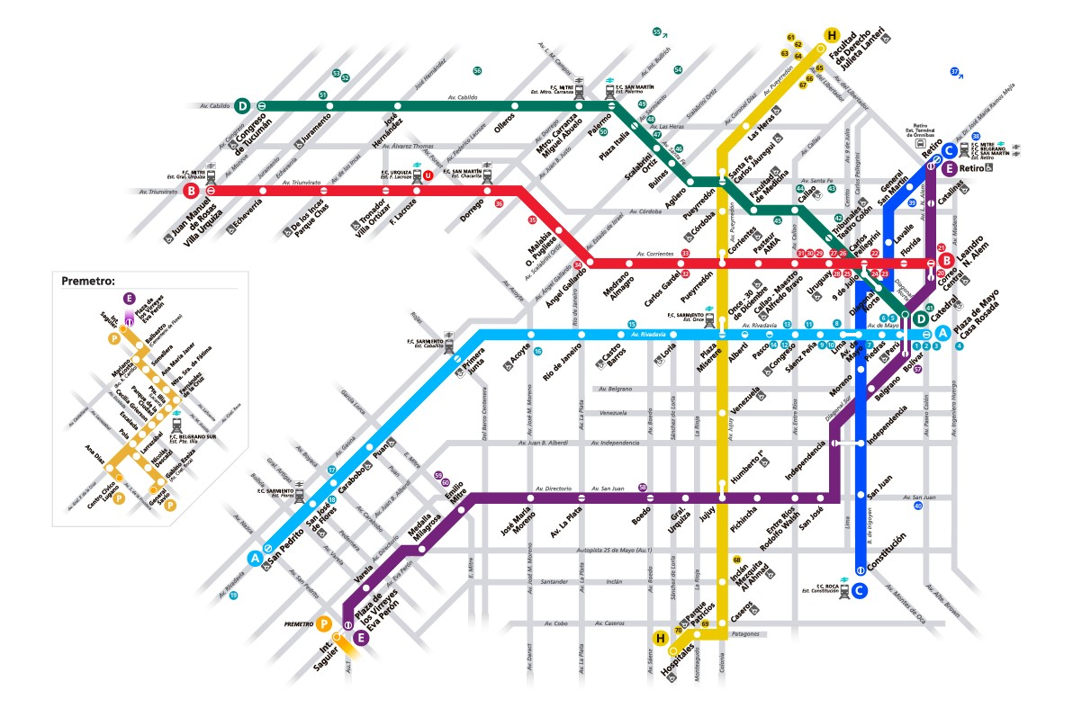

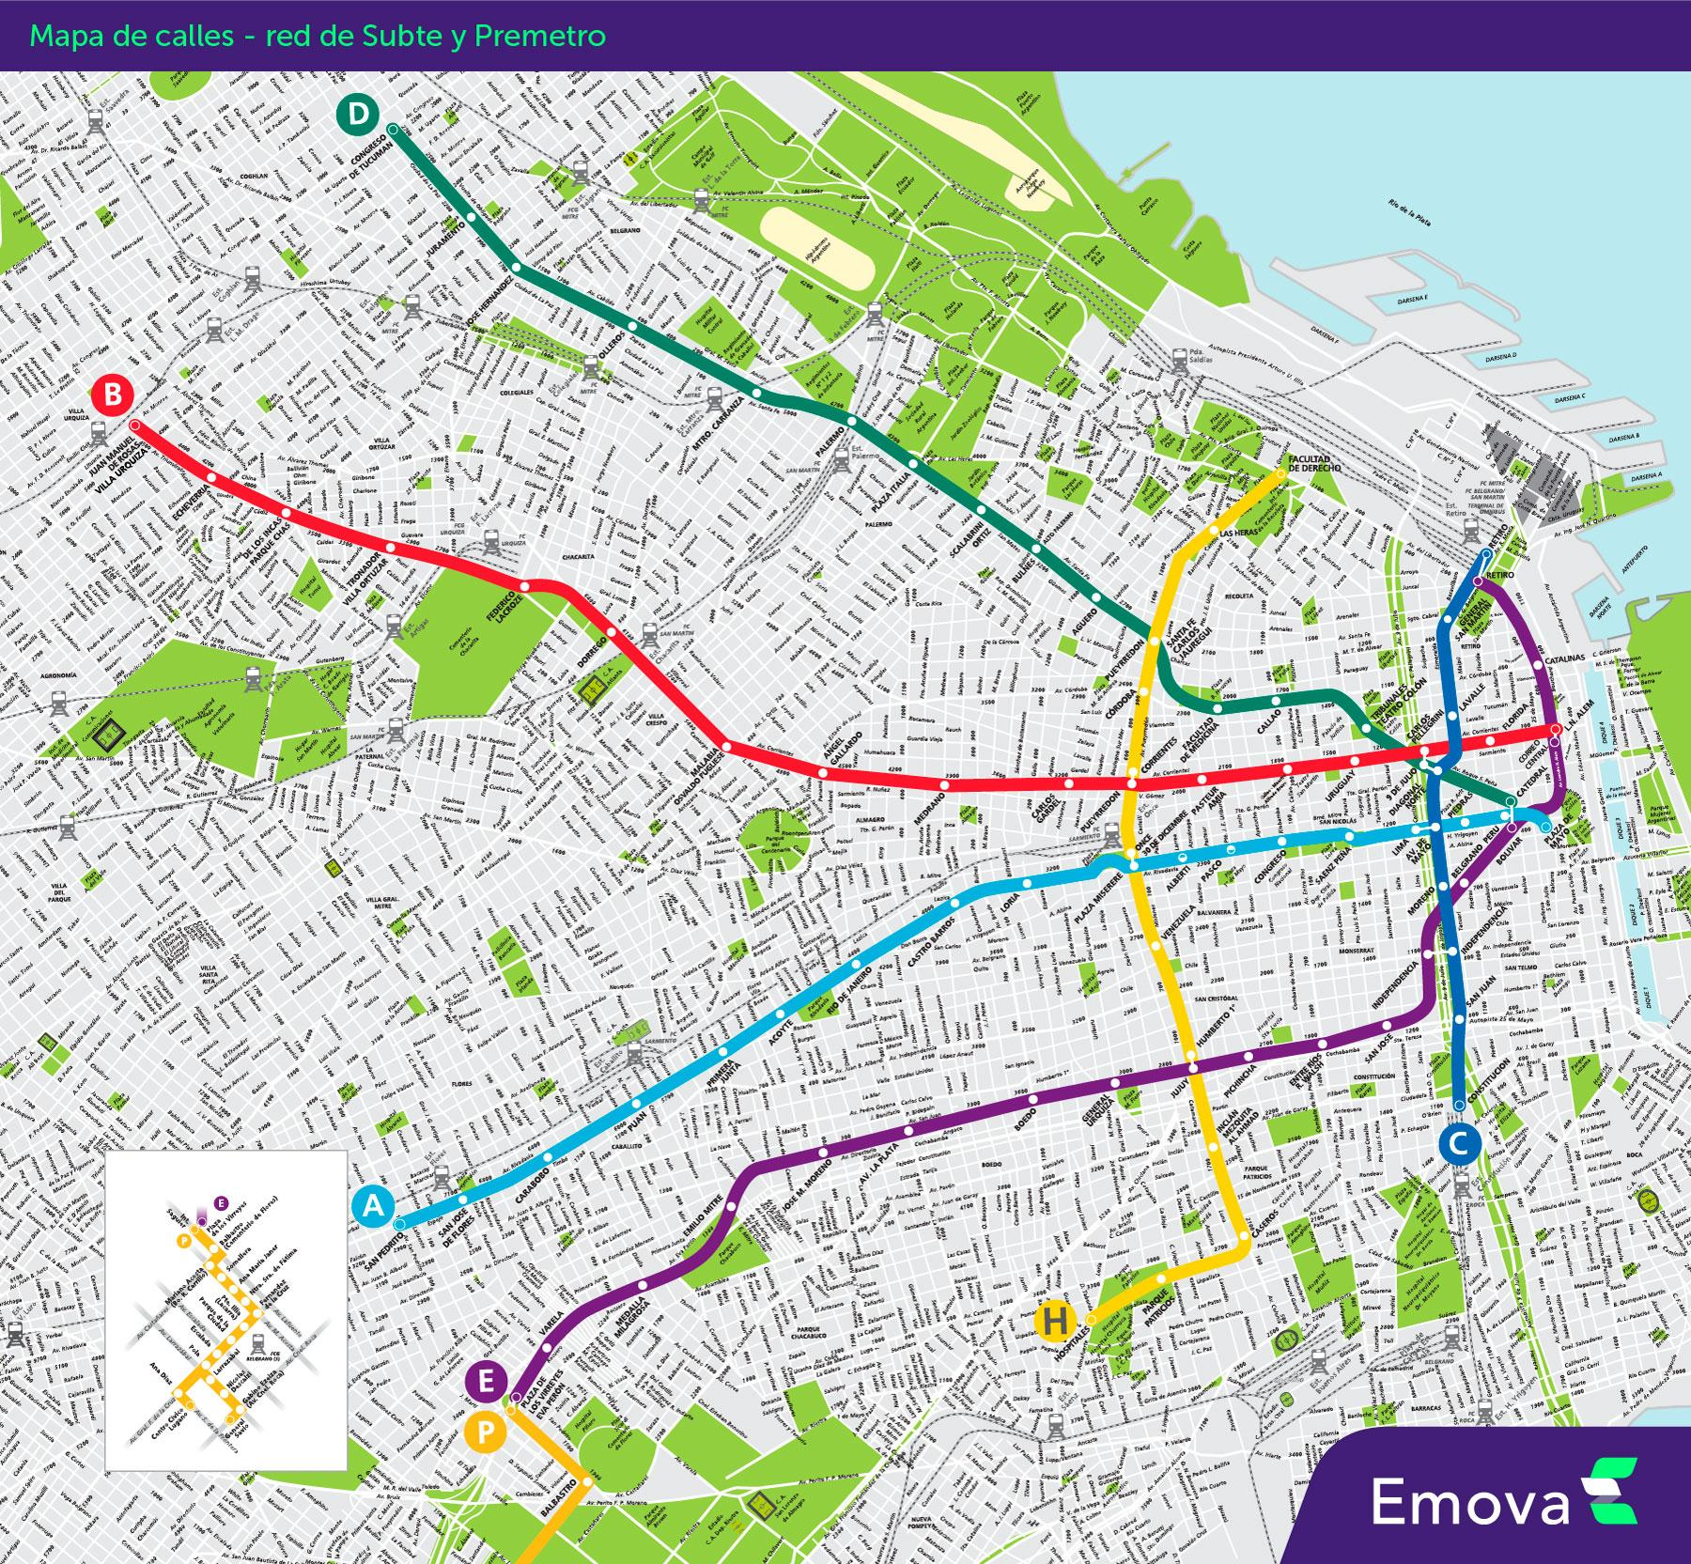

Línea | Color | Km | Estaciones | Apertura
A | Celeste | 9,8 | 18 | 1913
B | Roja | 12,5 | 17 | 1930
C | Azul | 4,4 | 9 | 1934
D | Verde | 11,0 | 16 | 1937
E | Violeta | 11,2 | 18 | 1944
H | Amarilla | 8,0 | 12 | 2007
Premetro (P) | Gris | 7,4 | 18 | 1987
Se estima que alrededor de 545.000 personas pasan por la red de subterráneos a diario, lo que contabiliza un total de 199 millones anuales según registros del año 2024. El servicio opera de Lunes a Viernes entre las 5.30 am y las 22.30 pm o 23.30 pm según la línea, los Sábados y Domingos a partir de las 6.00 am teniendo los mismos horarios de cierre y los feriados a partir de las 8.00 am.
Debido a su antigüedad, el subte es una red estratificada, tiene túneles de 1913, otros de los años 30, ampliaciones de los 90 y obras del siglo XXI, se pueden encontrar andenes estrechos con distintas composiciones de rieles, y coches de varias generaciones viviendo en la misma red.
La trocha es de 1.435 mm (estándar internacional) en toda la red, utiliza en su mayoria rieles UIC 54/54 E1y la velocidad máxima ronda los 60 km/h en las líneas antiguas y los 80 km/h en la línea D.
En la actualidad la empresa tiene como objetivo y misión:
Mejorar la confiabilidad y la experiencia del usuario renovando la flota e invirtiendo en infraestructura y tecnología.Ampliar la red actual incorporando una nueva línea y prolongando las líneas existentes, cubriendo así los corredores de alta demanda.Asegurar la sustentabilidad económica del subte en el mediano plazo con una operación del servicio más eficiente y reduciendo la contaminación ambiental.(Nosotros, s. f., p. https://buenosaires.gob.ar/gcaba_historico/nosotros)
Esto lleva a nuestra intención de poder realizar a través del análisis de los datos brindados por el gobierno de la ciudad de Buenos Aires, un modelo predictivo utilizando XGBoost, para calcular el desgaste para tener un mantenimiento preventivo y no correctivo que ayude a evitar los cortes por fallas, lo que acompañaría la misión y objetivo de mejorar la confiabilidad y experiencia del usuario.
El estudio se centra en las fallas del material rodante ferroviario y su relación con el uso acumulado y las condiciones de operación de las formaciones. La interacción rueda–carril y las condiciones de circulación pueden generar procesos de desgaste y deterioro que afectan distintos componentes del sistema ferroviario (Morán Jusdado, 2017; Wu et al., 2024).
En este contexto, variables como el kilometraje acumulado, la antigüedad, el modelo de formación y las condiciones de servicio pueden considerarse indicadores de exposición al uso y al deterioro. Dado que el proyecto no dispone de mediciones directas del estado físico de las formaciones, se analizará si estas variables pueden utilizarse como indicadores indirectos del riesgo de falla.

2.1. Antecedentes
Los antecedentes sobre desgaste ferroviario, dinámica rueda–carril y deterioro de componentes del material rodante permiten abordar la relación entre las condiciones de operación y la aparición de fallas. Asimismo, investigaciones sobre mantenimiento predictivo y aprendizaje automático aplicado al sector ferroviario muestran el potencial de utilizar datos históricos para anticipar eventos de falla.
A partir de estos antecedentes, el proyecto busca analizar si los datos operativos disponibles públicamente sobre las formaciones del Subte de Buenos Aires permiten identificar patrones en el desgaste de formaciones, asociarlos a las fallas y desarrollar un modelo capaz de estimar su riesgo.

Antecedente 2.1.1: Melander (2019)

En este contexto, Melander, en su tesis de maestría Survival regression model for rolling stock failure prediction, desarrolló un modelo para predecir fallas del material rodante de la empresa finlandesa VR Maintenance Ltd.
La investigación comenzó en el contexto en el que más del 50% de las tareas de mantenimiento de la empresa, correspondían a reparaciones que sucedían posteriormente a la aparición de las fallas, es decir, cuando ya era tarde. Por esta razón, el objetivo fue desarrollar una herramienta que contribuye a la planificación del mantenimiento a corto plazo, elaborar presupuestos y analizar el proceso de fallas, para contribuir al desarrollo de un programa de mantenimiento y detección temprana.
Para ello, la autora utilizó registros históricos de fallas y mantenimiento correspondientes a un periodo de dos años. Y entre los factores identificados como significativos se encontraron: el mes, velocidad media, kilómetros recorridos (desde la última intervención de mantenimiento preventivo) y la antigüedad del material rodante. Los resultados mostraron que la capacidad predictiva del modelo variaba según la categoría de falla. Algunas pudieron predecirse adecuadamente mientras que otras requieren mejoras adicionales.
Este estudio resulta relevante para nuestra investigación, porque demuestra cómo los registros históricos de operación y mantenimiento pueden utilizarse para desarrollar modelos de predicción de fallas del material rodante ferroviario.
Además los factores identificados por la autora permiten conocer qué aspectos fueron relevantes en otro contexto ferroviario, sin asumir que tendrán el mismo comportamiento en el Subte de Buenos Aires. A diferencia de Melander (2019), el presente proyecto se centra en la red de subterráneos de Buenos Aires y en el análisis de los datos operativos disponibles públicamente.

Antecedente 2.1.2: Quintana Nicolás y Preciado Mónica (2016)
En el artículo Estudio del desgaste de carriles en servicio y optimización de su mantenimiento, Nicolas Quintana y Monica Preciado analizaron el desgaste de los carriles ferroviarios y su relación con las cargas soportadas durante la circulación de los trenes. Estudiaron muestras reales de carriles retirados del servicio y muestras sometidas a desgaste acelerado en el laboratorio, contrastando los resultados con el modelo teórico del desgaste de Archard.
Los autores concluyeron que este tipo de análisis puede contribuir a estimar el desgaste y optimizar la planificación del mantenimiento y aplicarlo de manera preventiva a las vías.
Si bien el estudio se centra en los carriles y nuestro proyecto en las fallas de formaciones del subte de Buenos Aires, este trabajo se relaciona con la actual investigación, porque aborda la relación entre el uso ferroviario, el desgaste de componentes y la planificación del mantenimiento.Y la utilidad de analizar indicadores relacionados con el uso para tomar medidas preventivas.

Antecedente 2.1.3: Wen (2023)
En su artículo Wear and RCF Problems of Metro Wheel/Rail Systems: Phenomena, Causes and Countermeasures in China, se estudiaron distintos problemas de desgaste en las ruedas y los carriles de los sistemas de metro en China. Para ello, recopilaron investigaciones y observaciones realizadas en más de 40 líneas de metro durante 15 años, analizando los tipos de desgaste más frecuentes, sus posibles causas y las medidas utilizadas para reducirlos.
Los autores explican que el desgaste de estos componentes puede generar vibraciones, ruido y problemas en el funcionamiento de los trenes, además de aumentar los costes de mantenimiento.
Este trabajo se relaciona con nuestra investigación porque permite comprender cómo el uso y las condiciones de circulación pueden influir en el deterioro de los componentes ferroviarios. Aunque se centra en el desgaste de ruedas y carriles, y no en la predicción de fallas de las formaciones, aporta contexto sobre la importancia de estudiar estos fenómenos para mejorar la planificación del mantenimiento

Antecedente 2.1.4: García Mendez (2025)
En este artículo, se habla del desarrollo de modelos de aprendizaje automático para contribuir al mantenimiento predictivo del metro de Portugal, utilizando datos obtenidos de sensores para identificar patrones asociados a posibles fallas.
Este estudio se relaciona con nuestra investigación, porque demuestra la aplicación del aprendizaje automático en un sistema de metro. Sin embargo, se diferencia en que nuestro proyecto busca analizar datos operativos y públicos de las formaciones del Subte de Buenos Aires, sin disponer de mediciones directas de sensores.

Antecedente 2.1.5: Iakovleva (2026)
En esta tesis de maestría, se desarrolló un sistema de apoyo a la toma de decisiones para predecir fallas en una flota de vagones ferroviarios de carga. Para eso, se utilizaron registros históricos de viajes averías y reparaciones durante el período 2020-2025, junto con información sobre rutas, ubicaciones y condiciones meteorológicas,
La autora comparó distintos modelos de aprendizaje automático, para estimar la probabilidad de que se produjeran averías o reparaciones en los siguientes 14 a 90 días.
Aunque se centra en vagones de carga, este estudio resulta relevante para la presente investigación, porque demuestra cómo los registros históricos de operación y mantenimiento pueden utilizarse en la predicción de fallas ferroviarias, sin depender de sensores instalados en vehículos o estaciones.

3. Metodología
Debe hacer una introducción del tópico de la sección de dos párrafos pero no debe quedar como una sección.

Descripción del procedimiento o metodología que se utilizará para la ejecución

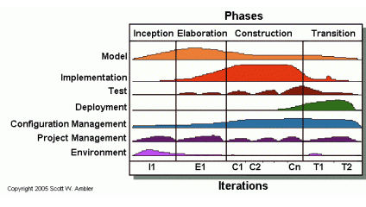
Figure 2. Fases (son ejemplos)

  - Tipo de estudio (exploratorio, descriptivo, correlacional, predictivo, etc.).
  - Qué se va a hacer y cómo se realizará.
  - Fuentes de datos previstas y forma de obtención.
  - Herramientas a utilizar (por ejemplo: Power BI, Python, Excel, etc.).
  - Planteo inicial de las etapas del análisis de datos.

En este trabajo, el marco operacional se orienta a capturar la complejidad intrínseca del sistema de transporte subterráneo, articulando variables físicas, mecánicas y operativas que influyen en la degradación de las formaciones y en la estabilidad general de la oferta de servicio.
A través de una secuencia lógica de etapas anaĺisis, el estudio combina el procesamiento de datos históricos con técnicas de ingeniería de características y aprendizaje automático. Este enfoque integrado permite no solo examinar el comportamiento pasado de las formaciones y de la infraestructura, sino también proyectar escenarios futuros de riesgo, ofreciendo una base cuantitativa sólida para transicionar de esquemas de mantenimiento puramente reactivos hacia estrategias predictivas.
La investigación responde a un enfoque cuantitativo de diseño no experimental y longitudinal, con un alcance descriptivo, correlacional y predictivo:
Descriptivo: al caracterizar el estado operativo material rodante, la distribución del uso de la flota por modelo de fabricación y la tipología de incidencias registradas.
Correlacional: al evaluar la relación entre los indicadores indirectos de desgaste acumulado (kilometraje y tonelaje), las condiciones de operación de cada línea y la ocurrencia de averías o cancelaciones de despacho.
Predictivo: al emplear algoritmos de aprendizaje automático supervisado para estimar la probabilidad o riesgo de falla de las formaciones en función de sus variables operativas.
Se construirá un indicador sintético de desgaste acumulado al servicio para formación (tonelaje bruto acumulado o MGT), integrando la distancia recorrida (Km A y Km D del dataset despachos y la longitud de cada línea del dataset lineas-de-subte) con la masa tara del modelo de tren y la estimación de carga de pasajeros derivada del volumen anual de usuarios (viajes_anual).
En paralelo, se procesarán los registros de servicios no realizados (categorizando los campos Causa y Descripción) para aislar las fallas atribuibles al material rodante de aquellos factores externos a la operación.
Por último, se integrarán estos indicadores con las características estructurales y operativas derivadas de cada línea:
Velocidad comercial: calculada a partir de los tiempos de intervalo entre trenes registrados en frecuencia_subte.csv.
Extensión de la traza: determinada mediante el procesamiento de geometrías lineales WKT en lineas-de-subte.
Densidad de paradas: calculada como el cociente entre la cantidad de estaciones por línea (estaciones-accesibles) y la longitud total de la traza en kilómetros (estaciones/km), variable crítica que captura la exigencia en ciclos de frenado y aceleración sobre el material rodante.
El problema se abordará como un marco de clasificación supervisada de riesgo de falla/interrupción.
Como modelo principal utilizaremos un XGBoost, debido a su capacidad superior para manejar relaciones no lineales complejas, capturar interacciones de alto orden entre variables operativas y gestionar eficientemente conjuntos de datos con desbalance de clases (donde los eventos de falla representan una minoría frente a los despachos exitosos).
Utilizaremos además un Random Forest para evaluar la estabilidad de las predicciones y obtener una interpretación clara sobre la importancia relativa de las características mediante ganancia de impuerza de Gini y valores SHAP.
Como base probabilística, utilizaremos regresión logística, nos servirá como punto de comparación lineal estándar para determinar la ganancia neta en capacidad predictiva obtenida por los modelos de árboles de decisión.

Para el tratamiento del desbalance y métricas de evaluación aplicaremos la técnica de sobremuestreo SMOTE o el ajuste de pesos de clase. La validación la realizamos mediante K-Fold Cross-Validation Estratificado, evaluando el desempeño con métricas adecuadas para detección de anomalías: ROC-AUC, Precisión-Recall AUC, Precisión, REcall y F1-Score.

Las fuentes de datos previstas y forma de obtención:
- Portal de datos abiertos de la ciudad (Buenos Aires Data): descarga de archivos CSV y de texto con la serie históricas de Subte: Trenes despachados (registros de kilometraje, modelos como CNR, horarios y causas de no despacho).
- Registros de servicio y demanda: repositorio de series temporales del intervalo de trenes (frecuencia_subte.csv), volumen anual de pasajeros (viajes_anual) y registro de tarifas.
- Capas geoespaciales e infraestructura: geometría lineal de las trazas en formato WKT (lineas-de-subte), nómina de estaciones terminales (cabeceras-estaciones.cvs) y datos de accesibilidad (estaciones-accesibles).

Herramientas a utilizar:
- Python: lenguaje principal para el pipeline. Se emplearán las librerías: Pandas y Numpy para la limpieza y estructuración, GeoPandas para el análisis espacial y cálculo geométrico de trazados, Sickit-Learn, GXBoost para el entrenamiento, validación y optimización de hiperparametros, Matplotlib y Seaborn para la exploración visual.
- Power Bi para el desarrollo de un tablero interactivo que permita la visualización del mapa de riesgo de la flota, monitoreo de indicadores clave.

Planteo inicial de las etapas del análisis de datos bajo la metodología CRISP-DM.

Fase 2 - Comprensión de los datos:
- Ingesta y recolección inicial: carga y exploración de las fuentes operativas, temporales y geoespaciales.
- Análisis exploratorio de datos (EDA): identificación de patrones históricos de falla, evaluación de tendencias estacionales y análisis del comportamiento operacional diferenciado por modelo de flota (ej. formaciones modernas CNR vs flotas más antiguas).
- Verificación de la calidad de los datos: detección de inconsistencias en registros de odómetros (Km A / Km D), identificación de valores faltantes y evaluación del nivel de desbalance de clases entre despachos exitosos y eventos de falla.

Fase 3 - Preparación de los datos:
- Depuración y armonización: limpieza de registros, estandarización de formatos temporales y filtrado de datos atípicos o erróneos.
- Clasificación de incidencias: procesamiento de texto sobre los campos Causa y Descripción para aislar las fallas atribuibles al material rodante de factores externos a la operación.
- Ingeniería de características:
  - Desgaste acumulado (MGT): construcción el indicador sintético de tonelaje bruto amulado combinando kilometraje acumulado, masa tara del modelo de tren y la estimación de cantidad de pasajeros.
  - Variables derivadas de línea: cálculo de la velocidad comercial (frecuencia_subte.csv), la extensión de traza (lineas-subte.csv) y la densidad de paradas en estaciones por kilómetro (estaciones-accesibles / km de traza).
- Estructura y partición: formateo de la matriz final de modelado, aplicación de téctinas de balanceo de clases (SMOTE) y división temporal de conjuntos de entrenamiento y prueba (Train/Test Split).

Fase 4 - Modelado:
- Selección de algoritmos:
  - Modelo principal XGBoost para capturar relaciones complejas no lineales e interacciones de alto orden.
  - Modelo base: Regresión Logística como cómputo de comparación lineal para evaluar cuantitativamente la mejora en capacidad predictiva obtenida por XGBoost.
- Estrategia de validación: entrenamiento mentidante K-Fold Cross-Validation Estratificado para preservar la proporción de eventos de falla en cada pliegue.

Fase 5 - Evaluación:
- Validación métrica: comparación del rendimiento de los modelos mediante métricas adecuadas para datos desbalanceados (ROC-AUC, PR-AUX, Precision, Recall y F1-Score).
- Validación de objetivos: verificación de que el modelo seleccionado responde a los objetivos planteados en la Fase 1 de la metodología Crips-Dm sin sesgos operativos.

4. Propuesta de solución
Debe hacer una introducción del tópico de la sección de dos párrafos pero no debe quedar como una sección.

Está sección es la implementación de la metodología descriptiva en la sección anterior.

5. Conclusiones
Tiene por objeto permitir una apreciación global de los resultados del trabajo. Por lo tanto, ellos son corolarios de lo ya dicho, y no ocasión para introducir elementos nuevos. Se pueden incluir allí apreciaciones personales, aunque sintéticas y generales. Se debe expresar algún tipo de recomendación con respecto a la problemática planteada. Las mismas deberán ser presentadas mediante una redacción de reducidas dimensiones, donde el alumno trata de sintetizar todo lo hasta allí expuesto, de modo tal, que resulten destacados los aspectos más importantes del desarrollo anterior.
- Apreciación global de los resultados del trabajo.
- NO introducir elementos nuevos.
- Apreciaciones personales, aunque sintéticas y generales.
- Tipo de recomendación con respecto a la problemática planteada.
- Cada objetivo específico debe estar reflejado en las conclusiones.

6. Referencias

Nosotros. (s. f.). Recuperado 7 de octubre de 2026, de https://buenosaires.gob.ar/gcaba_historico/nosotros
Nuestra historia. (s. f.). Recuperado 7 de octubre de 2026, de https://buenosaires.gob.ar/gcaba_historico/jefaturadegabinete/movilidad/subte/nuestra-historia
García-Méndez, S., de Arriba-Pérez, F., Leal, F., Veloso, B., Malheiro, B., & Burguillo-Rial, J. C. (2025). An explainable machine learning framework for railway predictive maintenance using data streams from the metro operator of Portugal. Scientific Reports, 15, Article 27495. https://doi.org/10.1038/s41598-025-08084-1
Iakovleva, A. (2026). An intelligent decision support system for tank car fleet maintenance: Leveraging machine learning for failure prediction and cost reduction [Tesis de maestría, HSE University]. https://www.hse.ru/en/edu/vkr/1159021312
Melander, S. (2019). Survival regression model for rolling stock failure prediction [Tesis de maestría, Aalto University]. https://urn.fi/URN:NBN:fi:aalto-201905123044
Quintana-Nicolás, A., & Preciado-Calzada, M. (2016). Estudio del desgaste de carriles en servicio y optimización de su mantenimiento. Revista de Metalurgia, 52(4), e080. https://doi.org/10.3989/revmetalm.080
Wen, Z., Tao, G., Zhao, X., Li, W., & Jin, X. (2023). Wear and RCF problems of metro wheel/rail systems: Phenomena, causes and countermeasures in China. Wear, 530–531, 205039. https://doi.org/10.1016/j.wear.2023.205039

7. Anexos

En el Trabajo Final se podrán agregar uno o varios apéndices a efectos de una mejor comprensión del tema a desarrollar. Los mismos ayudan generalmente a una mejor comprensión del desarrollo y permiten conocer más a fondo aspectos específicos que, por su longitud o naturaleza, no resulta conveniente tratar dentro del cuerpo principal. Deben ser elementos adicionales, que se incluyen para dar una información más completa sobre los temas tratados pero que en definitiva, resultan de algún modo prescindibles. A título ilustrativo se mencionan a continuación algunos contenidos que es frecuente encontrar dentro de la sección Apéndices:
- Documentos completos que se han citado fragmentariamente durante el desarrollo del trabajo.
- Datos concretos sobre instrumentos de investigación utilizados.
- Dibujos, diagramas o fotos.
- Gráficos, figuras, tablas y cuadros estadísticos.

A1. Diagrama de clases

A2. Manual de usuario

8. Soporte digital
Link al notebook que da solución
Normas generales de formato:
- Tamaño del texto en las diferentes secciones: 12
- Tamaño del papel: A4 (21 x 29,7 cm) orientación vertical, excepto planillas que requieran horizontal.
- Márgenes: superior: 2.5 cm. / inferior: 2.5 cm. / izquierdo: 3 cm. / derecho: 2 cm.
- Fuente de letra: Arial, Times New Roman o cualquier otra.
- Interlineado: 1.5
- El resumen y palabras clave deben estar con interlineado simple y el tamaño de la letra en 11.
- Todos los textos con alineado justificado, menos la portada.
- Ítems: En forma numérica usando la notación denominada matemática.
- Referencias: al pie de cada página en letra número 10 y números arábigos.
- Encabezado superior: Incluirá tema y etapa desarrollada.
- En el pie de página: Se colocará en el ángulo derecho el número de la página y el número total de páginas. Se usarán números arábigos
- El índice figurará al principio del trabajo.
- Las referencias bibliográficas con estilo IEEE. El tamaño de la letra será 11. Se recomienda usar Zotero. Se deberá incluir toda publicación utilizada como material de consulta (diarios, revistas, libros, enciclopedias, etc.).
- Figuras y tablas: Sitúe las figuras y tablas en el extremo superior o inferior de las páginas; evite ubicarlas en medio de las páginas. La descripción de las figuras deberá ubicarse debajo de las mismas. El título de las tablas deberá ubicarse sobre ellas. Evite ubicar las figuras y tablas antes de su primera mención en el texto, por tanto, toda tabla y figura debe tener su mención en dicho texto. Use la abreviatura Fig. x para referirse a una figura o gráfico y Tabla x para referirse a una tabla.
- Abreviaturas y acrónimos: Defina las abreviaturas y acrónimos la primera vez que sean utilizadas en el texto. Evite emplear abreviaturas en el título, salvo que resulte imprescindible.

